文档状态 | [] 草稿 [√] 已发布[] 修改中
文档编号
编 撰 | 张小彬 | 编撰日期 | 2016-6-12
保密级别 | 机密 | 文档版本 | V2.0.0
部门/组 | 技术部

JAVA产品授权系统有效期开发说明

正方软件股份有限公司

修订控制页

次序 | 版本 | 修订人 | 修订日期 | 修订摘要
1 | V1.0.0 | 张小彬 | 2016-6-12 | 发布
2 | V2.0.0 | 李涛涛 | 2016-8-2 | 编辑

文档目的
本文档主要是介绍产品部如何通过代码控制产品在某个学校的使用有效期。以学工系统为例，提供了相关的代码参考。

授权方案介绍
示意图

用户

业务系统

授权文件
1.基础数据（学校名称和学 校代码）读取
2.调用授权模块启动授权检验线程
存储

授权文件验证和读写
授权模块
读写ENCRIPT_SHA

集成方案及相关示例代码
- 首先系统工程中导入如下5个JAR包，注：如果commons开头的几个JAR包已经存在则无需覆盖。
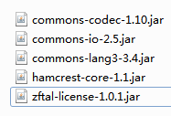

- 如果是maven项目，在所在项目POM文件中配置如下依赖：
<dependency>
<groupId>com.zfsoft</groupId>
<artifactId>zftal-license</artifactId>
<version>1.0.4</version> <!-- 随着JAR包版本的更新，这里也要更新，默认1.0.1 -->
</dependency>
如果不是maven工程，直接跳过第2步。

- 库文件和授权文件导入到项目工程classes路径下。
授权文件分为生产文件（直接对客户）和开发者文件（公司开发人员测试用）。

- 实现com.zfsoft.license.WhoAmI接口，提供系统名称用，参考如下：
public class DefaultProductNameProvider implements WhoAmI {
/**
* 系统名称
*/
private String productName;
public static final String DEFAULT_PRODUCT_NAME = "XXX业务系统";
/* (non-Javadoc)
* @see com.zfsoft.license.WhoAmI#myNameIs()
*/
@Override
public String myNameIs() {
String myName = DEFAULT_PRODUCT_NAME;
if(productName != null){
myName = productName;
}
try {
return new Base64().encodeAsString(myName.getBytes("utf-8"));
} catch (UnsupportedEncodingException e) {
e.printStackTrace();
}
return null;
}
public String getProductName() {
return productName;
}
public void setProductName(String productName) {
this.productName = productName;
}
}

- web.xml配置监听器和相关配置：
<context-param>
<param-name>license_check_period</param-name>
<param-value>10</param-value>
</context-param>
<!—系统名称实现类 -->
<context-param>
<param-name>product_name_provider</param-name>
<param-value>com.zfsoft.XXX.XXXProductNameProvider</param-value>
</context-param>
<listener>
<listener-class>
com.zfsoft.license.integration.LicenseContextListener</listene-class>
</listener>

注：参数license_check_period代表检测线程的时间周期，单位：分钟（默认为：60）。即每10分钟检测一次系统是否在有效期内。

另为便于测试，授权文件增加了开发模式，可以添加以下参数（以下参数只有在授权文件为开发模式时适用）：
<context-param>
<param-name>_dev_license_enable</param-name>
<param-value>false</param-value>
</context-param>

<context-param>
<param-name>_dev_license_thread_delay</param-name>
<param-value>0</param-value>
</context-param>

<context-param>
<param-name>_dev_license_thread_period</param-name>
<param-value>30</param-value>
</context-param>
<context-param>
<param-name>_dev_license_thread_timeunit</param-name>
<param-value>SECONDS</param-value>
</context-param>
_dev_license_enable:是否开启授权模块
_dev_license_thread_delay：表示自增线程初始化时间，0表示立刻执行
_dev_license_thread_period：表示自增线程执行周期
_dev_license_thread_timeunit：表示时间单位

- （可选）业务系统需改造学校名称和学校代码的获取方式，必须从授权文件中获取， 对应API如下（由于学工系统是用学校代码来判断不同学校的个性化需求，如果 是其他产品不是通过学校代码来判断的，此步可以跳过）
获取学校名称:LicenseOps.getAuthUser();注：需base64解码
获取学校代码:LicenseOps.getAuthUserCode();
示例代码：
调用前请先判断授权模块是否正常加载和启用，避免异常出现：
licensOps.isNativeLibLoadSuccess() 判断库文件是否加载成功
licensOps.isLicenseOpsEnabled() 判断授权模块是否被启用

if(LicenseOps.getInstance().isNativeLibLoadSuccess()
&& LicenseOps.getInstance().isLicenseOpsEnabled()){
Base.xxmc = new String(new Base64().decode(LicenseOps.getInstance().getAuthUser()),"utf-8");
Base.xxdm = LicenseOps.getInstance().getAuthUserCode();
}
- 业务系统判断是否过期的相关代码，主要通过过滤器来实现控制。
WEB.XML增加如下配置：
<filter>
<filter-name>SystemAuthFilter</filter-name>
<filter-class>com.zfsoft.xgxt.base.filter.SystemAuthFilter</filte r-class>
<init-param>
<param-name>redirectUrl</param-name>
<param-value>/sysExpiredForward.jsp</param-value>
</init-param>
</filter>
<filter-mapping>
<filter-name>SystemAuthFilter</filter-name>
<url-pattern>*.do</url-pattern>
</filter-mapping>
<filter-mapping>
<filter-name>SystemAuthFilter</filter-name>
<url-pattern>*.jsp</url-pattern>
</filter-mapping>

过滤器实现类核心代码：
HttpServletRequest request = (HttpServletRequest) req;
HttpServletResponse response = (HttpServletResponse) res;
HttpSession session = request.getSession();
ServletContext sc = session.getServletContext();
Integer license_status = (Integer)sc.getAttribute("SERVLET_CONTEXT_LICENSE_CHECK_STATUS");
if(license_status == 2){
"授权即将到期，请联系管理员！"
String expireDate=DateTranCnDate.fomartDateToCn(LicenseOps.getInstance().getExpireDate(),FomartDateType.day);
request.setAttribute("expireDate", expireDate); //软件即将过期的倒计时时间
}
if(license_status == 3){
"软件使用过期，不能访问系统！"
request.getRequestDispatcher(redirectUrl).forward(request, response);
}
if(license_status == 4 || license_status == 5){
"授权文件非法，不能访问系统！"
}
if(license_status == -1){
"授权文件不存在，不能访问系统！"
}

- 结束，启动应用程序进行测试啦。

系统过期与即将过期效果图(待讨论)
已提供2个静态页面效果。效果图如下：
用户每次登录后即弹出如下提示信息。
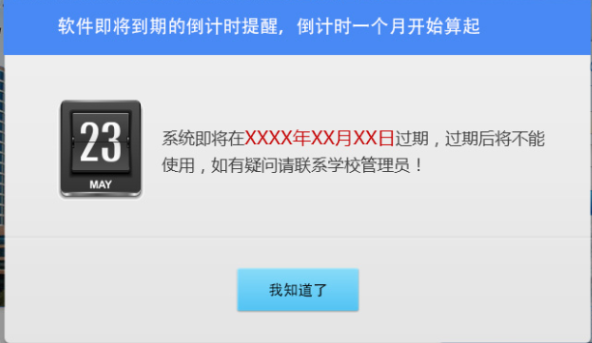

用户访问系统时直接跳出如下页面，无法登录。
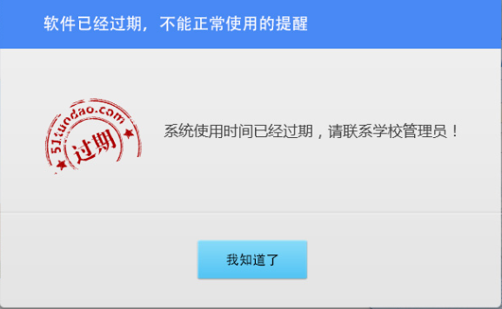

补充：日常开发注意事项
为了方便开发各个高校的个性化需求，建议各产品在开发阶段都使用开发者模式的授权文件。可以将一个固定学校的授权文件时间设置长一些，不致于过期而导致不能访问系统。由于是固定的一个学校，当开发其他学校的功能时，可采用如下方式来获取其他学校的代码：
if("1".equals(LicenseOps.getInstance().getDevMode())){
//开发者模式，从业务系统原有数据表中读取学校代码和名称。
select xxdm,xxmc from xgxt.xtszb.
} else {
//非开发者模式，从License中读取学校代码和名称。
Base.xxmc=newString(new Base64().decode(LicenseOps.getInstance().getAuthUser()),"utf-8");
Base.xxdm = LicenseOps.getInstance().getAuthUserCode();
}
}

